Bevindingen SKP ONI Terneuzen 2015
Afgelopen seizoen kwamen, mede door de mooie temperaturen, de meldingen van spiegels vroeg op gang.
De eerste melding kwam van Marc Paulus die tevens de meeste SKPers over het gehele jaar wist te melden.
Omdat Marc zitting heeft in de karpercommissie gaat de prijs van een gratis vergunning naar degene die na Marc de meesten wist te melden.
Na telling bleek het Jochen Schauwvliege te zijn, de winnaar van 2014.
Terneuzenaar Roy de Ritter, die halverwege het seizoen de kreek met het SKP ontdekte , kwam nog aardig in de buurt.
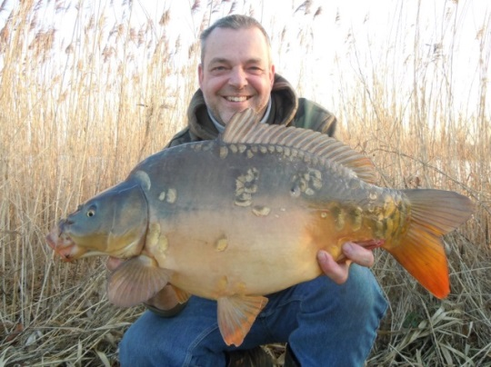
Marc Paulus

Overigens liep Marc het afgelopen jaar op internationaal niveau ook in de kijker.
Hij wist in een wedstrijd over vele deelnemende SKPen uit Nederland en België de meeste SKPers te melden in het bewuste SKP weekend.
De extra prijs bedroeg een aantal spiegeltjes van de gerenommeerde viskwekerij Corten uit het Belgische Lommel.

SKPers 2004 (Duitsers)
Hiervan zijn er 9 meldingen van 7 verschillende SKPers binnengekomen.
In het voorjaar konden we na ruim 10 jaar de eerste terugmelding noteren van de Duitse SKPer nummer 27.
Deze spiegel, in 2004 uitgezet op een gewicht van 2050 gram, werd nu gemeld op 7 kilo.
Geen echte groeier. Maar wel goed te weten dat deze spiegel er nog is, en in blakende gezondheid.
Van de zeven SKPers die gemeld werden hadden er 5 de tien kilo grens overschreden.

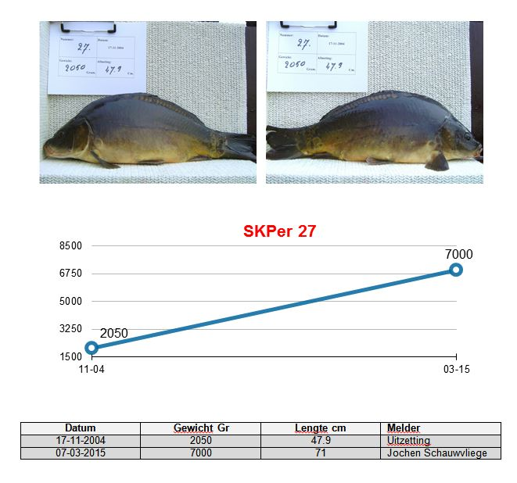

SKPers 2005 (Duitsers)
Vier meldingen hebben we van deze uitzetting verwerkt. Destijds zijn er 36 van uitgezet.
In de loop der jaren hebben zich er twintig terug gemeld.
Van nummer 135 hebben we de meeste meldingen ontvangen, n.l. 7 keer.
Deze spiegel heeft duidelijk wat mindere groeijaargangen meegemaakt.

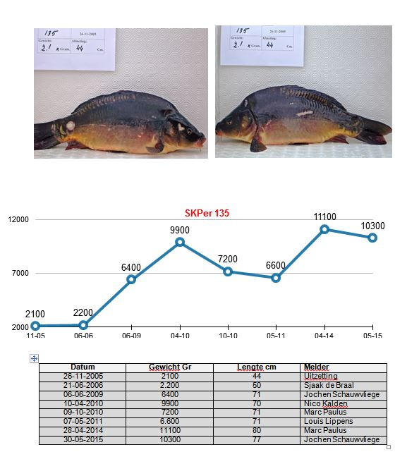
SKPers 2006 (Villedon/Valkenswaard)
Afgelopen jaar heeft deze lichting ons enigszins verrast.
Sinds de uitzetting kregen weinig ‘nieuwe’ terugmeldingen uit deze lichting. Afgelopen jaar, doken er twee van deze mooi beschubde spiegeltjes op die nog nooit eerder gemeld waren.
We weten inmiddels dat de groeikracht van deze uitzetting op de kreek over het algemeen niet groot is. Deze ‘nieuwe’ spiegeltjes zaten rond de 6 kilo.

En toch hebben we in deze lichting twee uitschieters die het aanmerkelijk beter doen dan de rest.
De eerder genoemde nummer 344 (Buitenbeentje) blijft het goed doen. Dit jaar op 10 gram na op 16 kilo. In de loop der jaren is deze SKPer 16 keer gemeld.
Het is tevens de zwaarst gemelde SKPer uit het totale SKP bestand op de Otheense kreek.

Hopelijk gaat nummer 306 uit deze lichting ook die kant op, deze passeerde inmiddeld de 10 kilo grens.
Uitgezet op 805 gram.
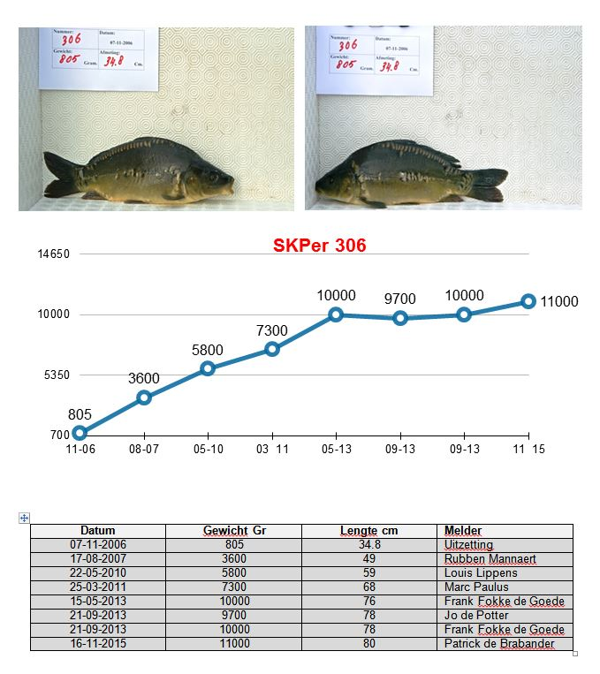

2010 (Villedon)
Geleverd door van Mechelen uit Valkenswaard in februari 2010.
Ook deze Villedonners hebben ons verrast. Van deze lichting zijn er drie meldingen binnen gekomen die na de uitzetting nog niet eerder gesignaleerd zijn.
In totaal kwamen er hiervan 12 meldingen van 9 verschillende SKPers binnen.
Dit maakt een terugmeld percentage van 56 % van deze populatie.

2010 (Hongaren)
De grootste partij die is uitgezet in december 2010. Geleverd door Carpfarm.
124 Stuks zijn er destijds geleverd met een gemiddeld gewicht van ruim 2 kilo.
Nu vier jaar later is er de helft van terug gemeld.
Ruim vier kilo zijn de gemelden van dit jaar in gewicht aangekomen.

2014 (TOP Hongaren)
in het kader van De Nationale Top Competitie Karper heeft er een sponsoring plaats gevonden door de KSN, Sportvisserij Nederland en Carpfarm. Deze sponsoring maakte het mogelijk een partijtje van 38 stuks spiegels uit te zetten op de kreek. We hadden dit keer gekozen voor vier jarigen, dus wat zwaardere spiegels. Deze hadden een gemiddeld gewicht van 5 kilo.
Deze speciale uitzetting heeft in november van dat jaar plaats gevonden.
Boven verwachting zijn er maar liefst 15 meldingen geweest van 13 verschillende spiegels.
Tot Slot.
Dit jaar zijn er een paar spiegels uit vroege uitzettingen boven water gekomen. M.n. de twee Villedonners/Valkenswaarders (2006) geven de burger moed.
Nummer 344 (Buitenbeentje) is een bekende die jaarlijks op de mat komt, ook dit jaar en zit qua groeigewicht nog steeds in de lift. Op 10 gram na woog deze SKPer 16 kilo.

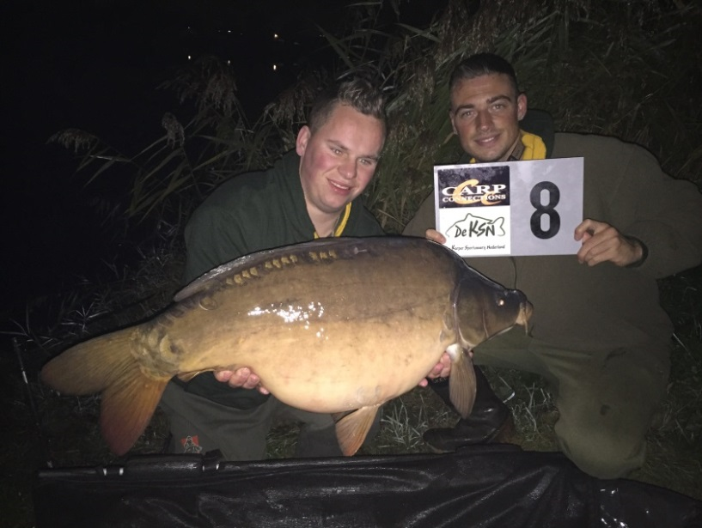
TOP karpervissers Henk en Henri met Buitenbeentje

Van de TOP Hongaren met hun hogere gewichten weten we nog niet hoe de ontwikkeling zal zijn.
In ieder geval zijn deze het afgelopen jaar makkelijk gevangen. Een meldingspercentage van 34% in het eerste jaar lijkt niet verkeerd.
Evenwel zijn het aantal meldingen van nieuwe uitzettingen de eerste paar jaar altijd hoger dan de jaren erna.

De spiegeltjes die Marc Paulus verdiende door als eerste te eindigen in de internationale SKP wedstijd zijn prachtig beschubd. Deze spiegeltjes zijn door de viskwekerij Corten uit Tsjechië geïmporteerd.
In december zijn we uitgenodigd voor een rondleiding op de viskwekerij en hebben we de prijs in met lucht gevulde zakken meegekregen en uiteraard op de Otheense kreek vrij gelaten. We zijn benieuwd wat de groeicapaciteiten van deze Tsjechen zal opleveren.
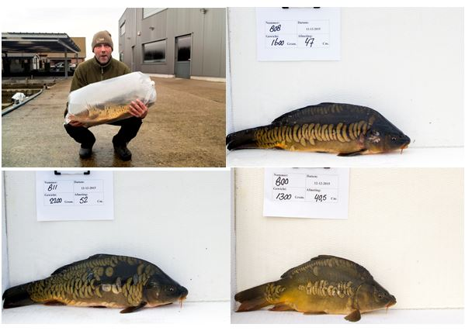
Kortom het blijft leuk vissen op de Otheense kreek.

Namens de karpercommissie ONI wensen we jullie een succesvol 2016 toe.

